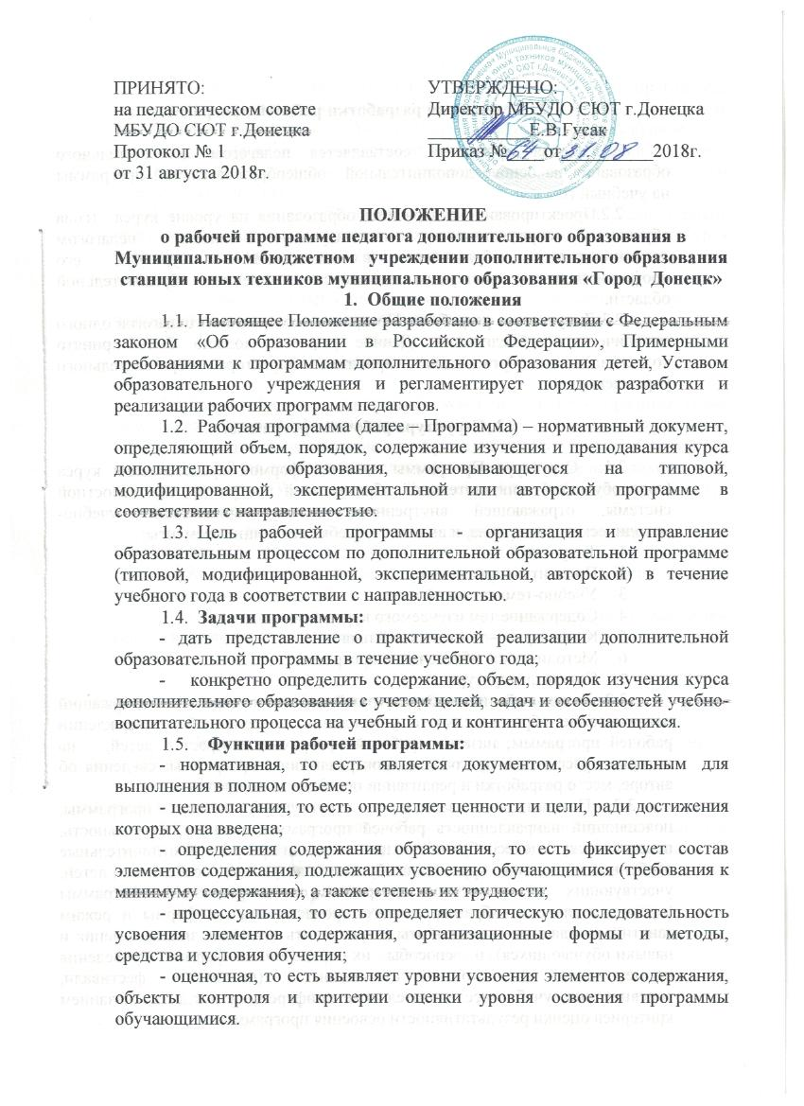

- Функции рабочей программы:
- нормативная, то есть является документом, обязательным для выполнения в полном объеме;
- целеполагания, то есть определяет ценности и цели, ради достижения которых она введена;
- определения содержания образования, то есть фиксирует состав элементов содержания, подлежащих усвоению обучающимися (требования к минимуму содержания), а также степень их трудности;
- процессуальная, то есть определяет логическую последовательность усвоения элементов содержания, организационные формы и методы, средства и условия обучения;
- оценочная, то есть выявляет уровни усвоения элементов содержания, объекты контроля и критерии оценки уровня освоения программы обучающимися.

- Технология разработки рабочей программы

- Рабочая программа составляется педагогом дополнительного образования на основе дополнительной общеобразовательной программы на учебный год.
- Проектирование содержания образования на уровне курса (года обучения) осуществляется индивидуально каждым педагогом дополнительного образования в соответствии с уровнем его профессионального мастерства и авторским видением образовательной области.
- Допускается разработка Программы коллективом педагогов одного методического объединения. Данное решение должно быть принято коллегиально и утверждено приказом директора образовательного учреждения.

3. Структура рабочей программы

3.1. Структура Программы является формой представления курса (года обучения) дополнительной образованной программы как целостной системы, отражающей внутреннюю логику организации учебно-методического материала, и включает в себя следующие элементы:
- Титульный лист.
- Пояснительную записку.
- Учебно-тематический план.
- Содержание тем изучаемого курса.
- Календарно – тематический план.
- Методическое обеспечение программы.
- Список литературы.
3.2. Титульный лист – структурный элемент программы, содержащий наименование образовательного учреждения; сведения об утверждении рабочей программы; название рабочей программы; возраст детей, на которых рассчитана программа; срок реализации программы; сведения об авторе, место разработки и реализации программы, год реализации.
3.3. Пояснительная записка – структурный элемент программы, поясняющий направленность рабочей программы; новизну, актуальность, педагогическую целесообразность; цель и задачи программы; отличительные особенности данного курса (года обучения); возрастные особенности детей, участвующих в реализации программы; сроки реализации программы (продолжительность образовательного процесса, этапы); формы и режим занятий; ожидаемые результаты (перечислить основные знания, умения и навыки обучающихся) и способы их определения; формы проведения промежуточной и итоговой аттестации (выставки, фестивали, соревнования, учебно-исследовательские конференции и т.д.) с указанием критериев оценки результативности освоения программы.
3.4. Учебно-тематический план – структурный элемент программы, содержащий наименование темы, общее количество часов (в том числе на теоретические и практические занятия). Составляется в виде таблицы.
3.5. Содержание рабочей программы – структурный элемент программы, включающий краткое описание каждой темы, согласно тем учебно-тематического плана.
3.6. Методическое обеспечение программы – структурный элемент программы, который определяет необходимые для реализации данного курса методические и учебные пособия, оборудование и приборы, дидактический материал.
3.7. Список литературы – структурный элемент программы, включающий перечень использованной автором литературы.

4.Оформление рабочей программы

- Текст набирается в редакторе Word for Windows шрифтом Times New Roman, кегль 12-14, межстрочный интервал одинарный, переносы в тексте не ставятся, выравнивание по ширине, абзац 1,25 см, поля слева 3 см, остальные 1,5 2 см; центровка заголовков и абзацы в тексте выполняются при помощи средств Word, листы формата А4. Таблицы вставляются непосредственно в текст.
  - Титульный лист считается первым, но не нумеруется (см. Приложение 1).
- Календарно-тематическое планирование представляется в виде таблицы (см. Приложение 2).
- Список литературы строится в алфавитном порядке, с указанием города и названия издательства, года выпуска, количества страниц документа (книги).

- Утверждение рабочей программы

- Программа утверждается ежегодно в начале учебного года (до 15 сентября текущего года) приказом директора МБУДО СЮТ г.Донецка.
- Программа обсуждается и принимается на заседании педагогического совета.
- При несоответствии Программы установленным данным Положением требованиям, директор МБУДО СЮТ г.Донецка накладывает резолюцию о необходимости доработки с указанием конкретного срока исполнения.
- Все изменения, дополнения, вносимые педагогом в Программу в течение учебного года, должны быть согласованы с методистом, курирующим соответствующую направленность.

Приложение 1
ОБРАЗЕЦ ОФОРМЛЕНИЯ
ТИТУЛЬНОГО ЛИСТА РАБОЧЕЙ ПРОГРАММЫ

Муниципальное бюджетное учреждение дополнительного образования
станция юных техников муниципального образования «Город Донецк»

Принято  Решением педагогического совета  Протокол №____  от____________ 2015г. |  | Утверждено  Директор МБУДО СЮТ г.Донецка  ___________________Е.В.ГУСАК  Приказ№___от_________2015г.

РАБОЧАЯ ПРОГРАММА

________________________________________________________
Название программы

Количество обучающихся-
Возраст обучающихся -
Сроки реализации -

____________________________
Ф.И.О. автора (составителя)
педагога дополнительного образования
_____________________________________
Квалификационная категория

20__ - 20__ учебный год

Приложение 2
Календарно-тематическое планирование

№  п/п | Плани-руемая  дата | Факти-ческая  дата | Содержание занятий | Количество часов
 |  |  |  | теория | практика |  | всего
 |  |  |  |  | в груп-пе | в  под-группе | всего
 |  |  | Итого

